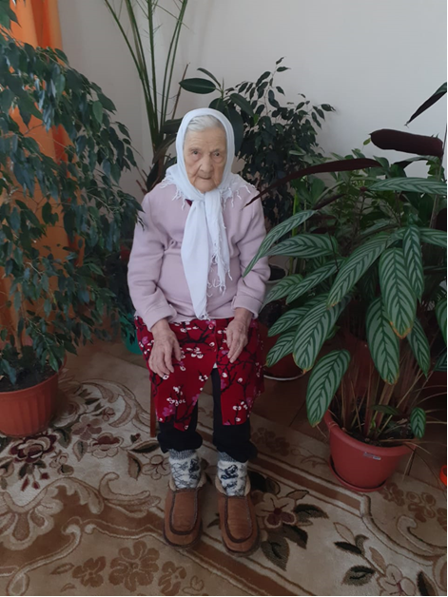

**Камалова Талига Ахмадулловна** родилась 25 июля 1931 года в селе Старое Ишле Дрожжановского района первым ребенком .Окончила пять классов. Когда началась Великая Отечественная война, ей было всего 10 лет. В семье было семь детей . Отец ушел на фронт в 1941 году. С войны он вернулся живым, но раненым . В годы Великой Отечественной войны 10 летней девочке пришлось очень трудно. На ряду со взрослыми целыми днями трудились на колхозном поле. Тогда все дети и подростки работали на прополке, уборке, сенокосе, собирали колоски и лекарственные растения, пасли колхозный скот, помогали дома: гребли сено, кормили скотину, ходили в посадку за хворостом, пололи и поливали грядки, сажали картошку. В 1953 году вышла замуж за Камалова Изиля Файзрахмановича, прожили вместе 59 лет, воспитали пятерых детей. На сегодняшний день она самая счастливая мама , бабушка и прабабушка внучат.

Камалова Талига Ахмадулловна награждена медалью материнства . Работала мастером в Шаймурзинском маслозаводе с 1953 го по 1973 годы. До выхода на заслуженный отдых работала в райпо.